Paleta

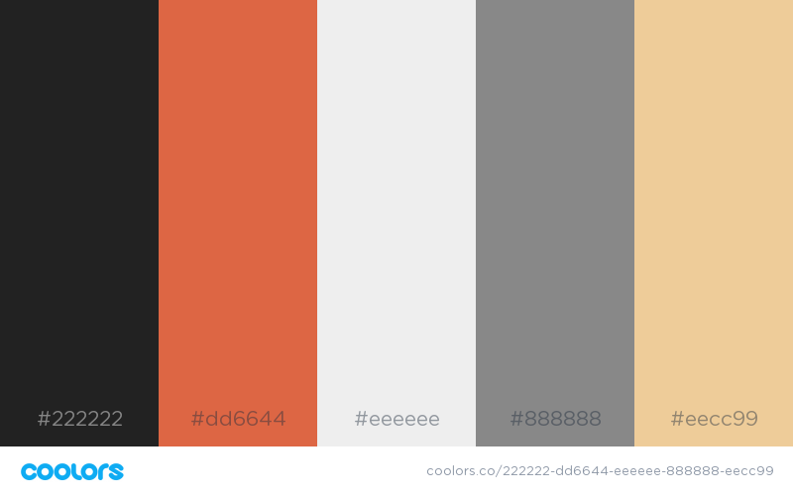

El negro (primer color, #222) será usado como color de texto, y ocasionalmente como fondo oscuro.

El rojo tomate (segundo color, #d64) se verá usado como color de fondo en la cabecera y pié de página, además de títulos u otros textos importantes.

El gris claro (tercer color, #eee) será usado para fondos claros, y como color de texto para fondos oscuros.

El gris (cuarto color, #888) tendrá un uso reducido, principalmente para líneas de separación de contenido o de fondo para submenús.

El beige (quinto color, #ec9) se usará puntualmente para decoraciones estructurales, frecuentemente acompañando al segundo color.

Estructura

La cabecera y pie, visibles en todas las páginas serán de 10% de alto y fija para ordenadores de escritorio y tablets, y de 5% de alto y desplazable para dispositivos móviles.

El contenido de las páginas deberán ocupar el 98% del espacio horizontal en tablets y dispositivos móviles, y un 60% en escritorio.

Los íconos usados serán, siempre que sea posible, los proveídos por [material.io](https://material.io/tools/icons/).

Fuentes

Las principales tipografías que usaremos a lo largo del proyecto son “Roboto” para textos normales, y “Open Serif” para títulos y otros textos cortos e importantes; con “Arial” de respaldo, en caso de que cualquiera de los anteriores no esté disponible.

Estructura en cuadrícula

L

|  |  |  |
| --- | --- | --- |
|  |  |  |
|  |  |  |
|  |  |  |

as principales tipografías que usaremos a lo largo del proyecto son “Roboto” para textos normales, y “Open Serif” para títulos y otros textos cortos e importantes; con “Arial” de respaldo, en caso de que cualquiera de los anteriores no esté disponible.